

COURTIER ASSERMENTE – Olivier EVRARD
Tél : 02 99 202 202 – Fax : 02 99 202 200
BP 50 – 35404 ST-MALO Cédex – France

SAINT MALO, le 18/04/2012 $ 1,3112

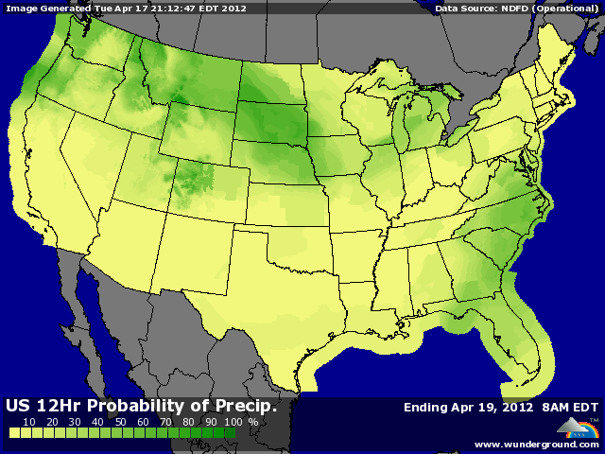

BLE : - encore une clôture proche des bas de séance, malgré la hausse initiale liée à la reprise des bourses et à un marché survendu,
- les fonds, longs, poursuivent les prises des profits, ramenant les prix à leurs valeurs du 30 mars, lendemain du rapport USDA sur les stocks et surfaces,
- le crop progress montre encore une amélioration des cultures (G/EXC à 64% soit +3, à comparer à 36% en 2011),
+/- la météo semble voir les températures en baisse sur l’est de la corn belt pour le we à venir,
+/- inspections export > aux attentes avec 25,745 millions de bx pour des besoins de seulement 19,2 millions,
+/- le marché européen se reprend un peu, alors que circulent des chiffres de pertes de surfaces de l’ordre de 600.000 ha en France (tt produits confondus) à cause des conditions climatiques hivernales,

MAÏS : - même scénario qu’en blé, avec des liquidations de fin de séance qui ramène l’AR au niveau du 30 mars,
- on note aussi des prises de profit sur les spreads entre l’AR et la NR,
- le planting atteint 17% (5% en moy) à dimanche dernier (= att), grâce à une météo toujours favorable, même si les qq pluies du we ont pu ralentir le mouvement. Les prévisions n’annoncent plus d’eau pour la fin de la semaine, donc encore une bonne progression pour le planting mardi prochain,
+/- peu de support venant de la reprise des bourses et du pétrole,
+/- rumeur de demande chinoise pour la NR, d’où la petite hausse en clôture,
+/- inspections export < aux attentes, mais largement > aux besoins (42,87 millions / 30,9),

SOJA : - clôture loin des plus hauts, en sympathie avec les céréales. Les fonds ont pris des bénéfices sur les graines dans un marché en hausse quasi continue depuis le début de l’année,
+/- support venant du volet économique mais aussi de la demande en graine,
+/- la Chine pense importer 4,63 millions de mt de graine en avril (5 ,63 annoncés par erreur la semaine dernière par un ministre) contre 4,83 en mars et 3,88 en avril 2011 et ce, malgré une croissance < aux attentes,
+/- vente de 225KT de graine US (1/2 AR et 1/2 NR), à destination inconnue (Chine pour tt le monde)
+/- Taïwan a acheté 60KT de graine brésilienne,
+/- inspection à 18,06 millions de bx (<att), largement > aux besoins de 11,3 millions,
+ le marché reste supporté par les révisions baissières attendues concernant les productions sud-américaines,
+ Oil World annonce une récolte de colza européenne à 18,5 millions de mt (la plus basse en 5 ans) contre 19,1 en 2011, après un hiver très dur,

A SUIVRE : météo, ventes export US et bourse.

